粤康码健康申报指引

请考生在2021年11月14日-2021年11月27日每日登录“粤康码”申报健康情况，并自我监测有无发热、咳嗽、乏力等疑似症状。如果旅居史、接触史发生变化或出现相关症状，须及时在“粤康码”进行申报更新，有症状的到医疗机构及时就诊排查，排除新冠肺炎等重点传染病。
1. 在微信搜索“粤康码”进行注册。
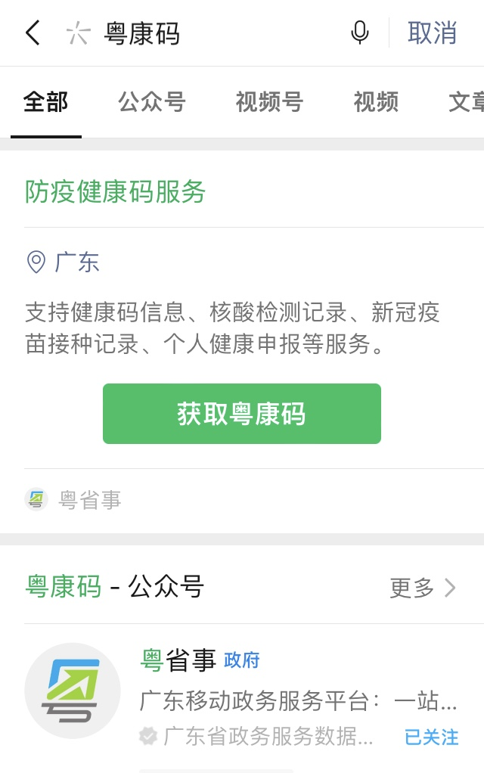

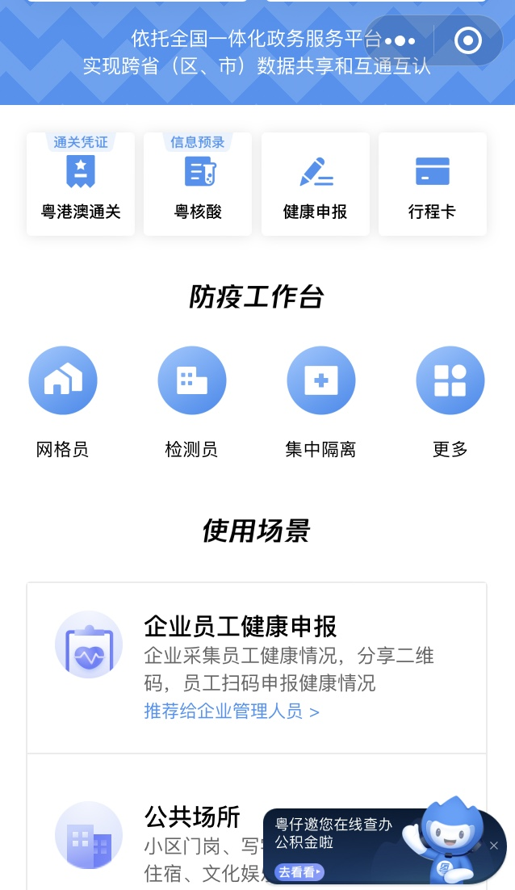
2. 在“粤康码”页面下拉，点击“健康申报”栏目，在新打开的页面里，拉到最下方“个人自查健康申报”。

3. 点击“个人自查健康申报”，填写申报人（考生本人）信息，点击“下一步”；如实填报个人有关健康信息后提交。
